广安市二O一二年高中阶段教育学校招生考试
历史试卷

注意事项：1．本试卷由卷I、卷II组成。全卷满分50分，考试时间40分钟。
2．答题前，考生务必将自己的姓名、准考证号、考试科目填涂到机读卡和试卷相应位置；将卷II密封线内的项目填写清楚。
3．卷I选择题的答案请用2B钢笔填涂到机读卡上，非选择题答案请用蓝色、黑色笔直接答在卷II相应位置上。
4．考试结束，考生只交机读卡和卷II。

卷I 选择题（满分30分）

下面各题给出的四个选项中，只有一个最符合题意，请将正确选项填涂在机读卡上相应的位置。（每小题2分，共30分）
1．在中国近代史上，资本主义列强发动了一系列侵华战争，强迫中国签订了一系列不平等条约，使中国逐步沦为半殖民地半封建社会。近代史上中国被迫签订的第一个不平等条约
A．《南京条约》 B．《瑷珲条约》 C．《马关条约》 D．《辛丑条约》
2．19世纪60年代-90年代的洋务运动是中国近代化的开端。洋务运动开启了中国近代化的进程，主要表现在
A．主张走“实业救国”的道路 B．引进了西方先进的科学技术
C．训练和装备新式陆、海军D．创办中国近代第一所大学京师大学堂
3．“井冈山，两件宝，历史红，山林好。”井冈山“历史红”的主要根据是中国共产党在这里
A．打响了武装反抗国民党反动派的第一枪B．创建了中国第一个农村革命根据地
C．粉碎了国民党军队对解放区的重点进攻D．建立了中国第一个敌后抗日根据地
4．卢沟桥的熄火，揭开了中华全民族伟大的抗日民族解放战争的序幕。下列爱国将士，在卢沟桥事变后的北平保卫战中为国捐躯的是
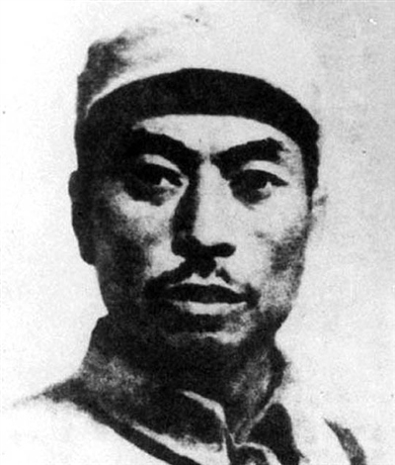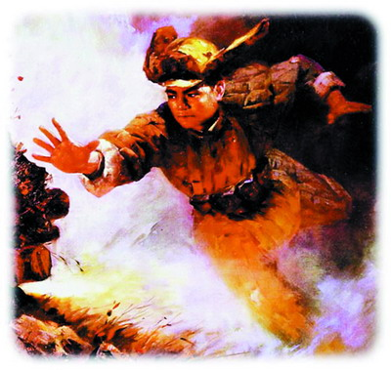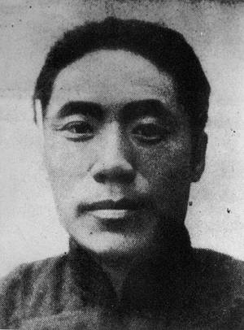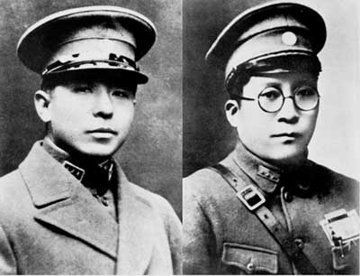
A．杨靖宇 B．黄继光 C．佟麟阁 D．张学良和杨虎城
5．山东莱东农民唐和恩使用过的扁担上，刻着他在解放战争时期支援前线所经过的山东、安徽、江苏三省城镇和村庄的地名。从唐和恩支前经过的这些地点来看，他支援的应是
A．百团大战B．台儿庄战役C．凡尔登战役D．淮海战役
6．下列著作或报刊，在中国最早系统地介绍世界各国历史、地理、经济、文化和军事，总结鸦片战争中国失败的教训，启导当时的中国人开眼看世界，并对日本明治维新也产生了一定影响的是
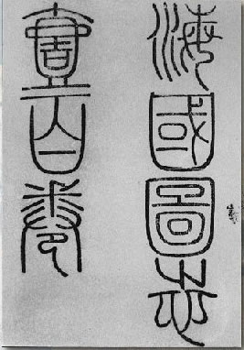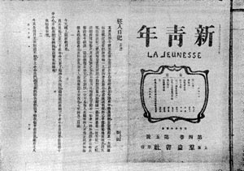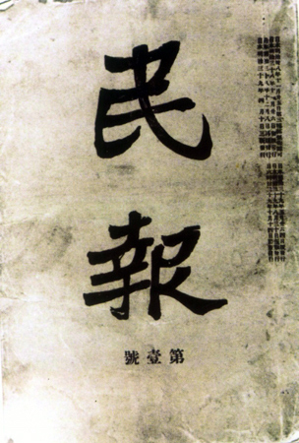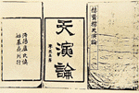
A．《海国图志》 B．《新青年》 C．《民报》 D．严复译述的《天演沦》
7．2006年，澳门被评为亚洲“最具经济发展潜力城市”。2007年，美国《时代》杂志说“香港现在比过去任何时候都更具有活力。”上述材料可以说明
A．和平共处五项原则的价值B．“求同存异”倡议的合理C．民族区别自治政策的成功D．“一国两制”构想的正确
8．“公元1500年前后的地理大发现，拉开了不同国家相互对话和相互竞争的历史大幕。”对“公元1500年前后的地理大发现”作出重大贡献的历史人物是
①达·伽马 ②玻利瓦尔 ③麦哲伦 ④哥伦布
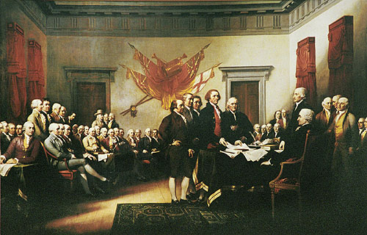
A．①②③ B．②③④
C．①③④ D．①②④
9．下面这幅历史情景绘画反映了北美独立战争期间一个重大的历史事件，这个历史事件是
A．议会通过了《权利法案》
B．第二届大陆会议通过《独立宣言》
C．制宪会议通过《人权宣言》
D．林肯政府颁布《解放黑奴宣言》
10．从18世纪60年代开始，人类经历了三次工业（科技）革命。其中第一次工业革命给人类社会生活带来的重大变化是
A．火车方便人们出行 B．电话沟通城市乡村
C．电灯照亮千家万户 D．计算机网络方便学习工作生活
11．三百年前，人类的思想还充斥着迷信和恐惧，苹果为什么会从树上掉到地上？水为什么会往低处流？太阳为什么会升起落下？这些在今天看来非常简单的问题，在当时却是根本无法认识和把握的。这些“当时却是根本无法认识和把握”的问题，在下列哪项科学成就中得到了解答
A．牛顿的经典力学 B．达尔文的进化论
C．爱因斯坦的相对论 D．法拉第的电磁学原理
12．列宁是伟大的无产阶级革命家，世界上第一个由无产阶级领导的、以工农联盟为基础的社会主义国家的缔造者，社会主义建设道路的开拓者。20世纪20年代列宁对苏俄特色社会主义建设道路的探索是
A．实行多党制和政治多元化 B．实行高度集中的经济政治体制
C．实行新经济政策 D．实行社会主义工业化和农业集体化
13．面对1929—1933年资本主义世界空前严重的经济危机，主要资本主义国家纷纷寻找对策。下列历史事件的发生，与这次经济危机没有直接关系的是
A．美国实行罗斯福新政，全面加强国家对经济的干预
B．墨索里尼“进军罗马”，意大利法西斯政权建立
C．日本发动侵略中国的“九·一八”事变
D．希特勒上台，德国法西斯统治的建立
14．第二次世界大战中，受法西斯侵略和威胁的国家联合起来对付共同的敌人。“世界正义力量团结在一起”──世界反法西斯同盟形成的标志是
A．欧洲第二战场的开辟 B．《欧洲联盟条约》生效
C．《慕尼黑协定》签订 D．《联合国家宣言》的签署
15．20世纪50年代以来，亚洲一些国家和地区成功地实现了跨越式发展，下列说法不准确的是
A．印度在科学技术的一些重要领域如计算机和软件研究领域成绩斐然
B．韩国在20世纪六七十年代实现经济起飞，创造了“惊人的汉江之奇”
C．新加坡成为东南亚第一个“较发达的发展中国家”
D．日本借助马歇尔计划的援助，一度成为世界第二经济大国

广安市二O一二年高中阶段教育学校招生考试
历史试卷

卷II 非选择题（满分20分）
总 分 栏
历史（20分）

题号 | 一 | 二 | 总 分 | 总分人
得分

得分 | 评卷人 | 一、阅读材料，结合所学知识回答问题。（共10分）
材料一 “109年（1840－1949）沧桑巨变，换了人间。北京天安门，曾在1900年见证了西方列强的野蛮；在1919年见证了中国人民的觉醒；1949年的秋天，它终于迎来了一个崭新的共和国。为了这一天的到来，一代代中华儿女前赴后继，在这峥嵘百年中经历无数的艰难坎坷。他们的业绩将永远载入唯中华民族伟大复兴的史册。”
（1）“1840－1949年”中国社会的性质是什么？（1分）材料一中1900年“西方列强的野蛮”指的是西方列强在1900年发动的一场侵华战争，这场战争的名称是什么？（1分）

材料二
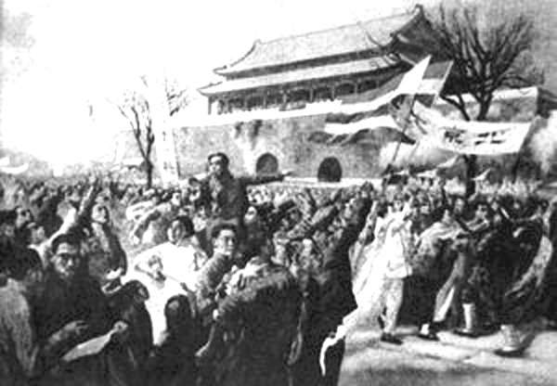
（2）材料二中的“1919年中国人民的觉醒”与材料二中的历史情景绘画指的是同一个历史事件，请说出这个历史事件的名称。（1分）

（3）旧民主主义革命时期，中国的先进分子为挽救民族危亡进行了艰辛探索。其中，资产阶级维新派发动的________________运动对中国社会起了思想启蒙作用，加快了中国近代化的进程；资产阶级革命派领导的辛亥革命推翻了中国封建君主专制制度，颁布了中国第一部资产阶级民主宪法《________________》，建立了资产阶级共和国，近代中国实现了第一次历史性巨变。（每空1分，共2分）
材料三 中共十七大报告明确指出：“我们要永远铭记，改革开放伟大事业，是在以毛泽东同志为核心的党的第一代中央领导集体创立毛泽东思想，带领全党全国各族人民建立新中国、取得社会主义革命和建设伟大成就以及艰辛探索社会主义建设规律取得宝贵经验的基础上进行的。新民主主义革命的胜利，社会主义基本制度的建立，为当代中国一切发展进步奠定了根本政治前提和制度基础。”
（4）毛泽东思想是在中国共产党的哪一次代表大会上被确定为中国共产党的指导思想的？（1分）社会主义基本制度在中国建立的标志是什么？（1分）

（5）20世纪最后20年的历史证明，改革开放是强国之路。中国作出实行改革开放的决策是在中国共产党的哪次会议上？（1分）20世纪80年代中国农村改革的主要内容是什么？（1分）20世纪90年代，党和国家决定以中国何处的开发开放为龙头，辐射和带动整个长江流域地区经济的新飞跃？（1分）

得分 | 评卷人 | 二、阅读材料，结合所学知识回答问题。（共10分）

材料一 斯大林说：“在第一次世界大战以后，战胜国，主要是英国、法国和美国建立了一种新的国际关系制度，即战后和平制度。”
（1）材料一中所说的“战后和平制度”指的是第一次世界大战后形成的国际关系体系，这个帝国主义战后国际关系体系的名称是什么？（1分）为确立这一“战后和平制度”，帝国主义列强召开了哪两次重要的国际会议？（2分）这两次重要的国际会议签署的哪两个条约对中国造成了严重危害？（2分）

材料二 第二次世界大战后初期，美国成为资本主义世界头号强国，社会主义苏联成为唯一能与美国相抗衡的国家；欧亚一系列人民民主国家建立，国际社会主义力量空前壮大。
（2）第二次世界大战后出现的两极格局，主要是通过第二次世界大战中的哪次国际会议确立的？（1分）以美、苏为首的两大军事政治集团对峙的两极格局形成的标志是哪两大国际组织的建立？（2分）

材料三 20世纪90年代初，随着东欧剧变和苏联解体，美苏对峙和争霸的两极格局崩溃，国际力量的对比发生了深刻的变化。
（3）两极格局崩溃、冷战结束以后的世界出现了两大突出变化，这种突出变化在世界经济方面、世界格局（国际关系结构）方面突出地表现为两大趋势，这两大趋势是什么？（2分）



